Федеральное государственное бюджетное образовательное учреждение высшего профессионального образования «Российская академия народного хозяйства и государственной службы при Президенте Российской Федерации»

Нижегородский институт управления

Кафедра Информатики и информационных технологий

ОТЧЕТ

Краткий конспект 8-го раздела Васильев

Язык Java

Наследование, интерфейсы и пакеты

Выполнил: студент группы:

ИБ-321

Епанешников Никита

Нижний Новгород

2023 г.

# Задание 1 Основы наследования

## Программа

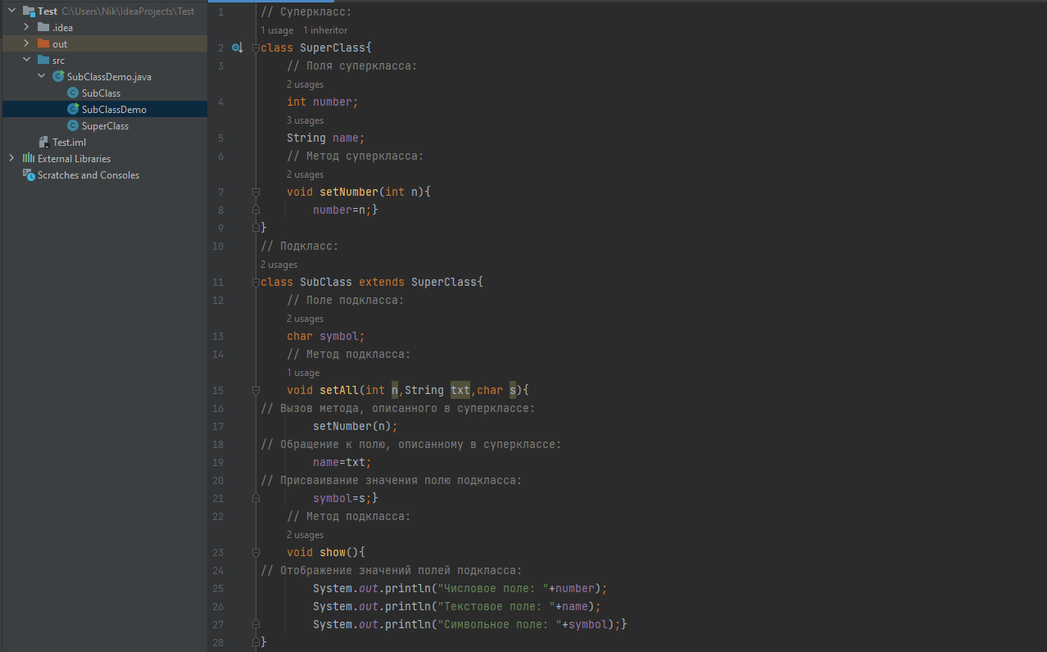

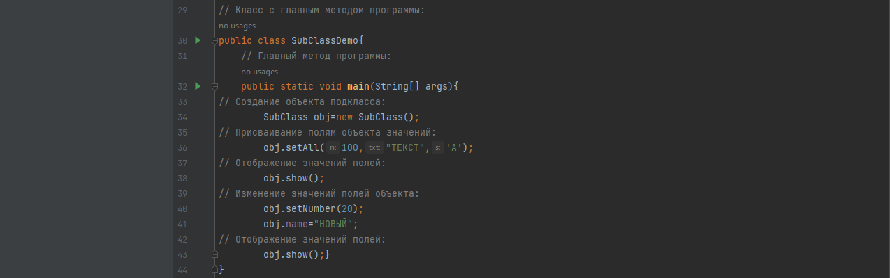

**Объяснение кода:** Сначала создаётся класс SubClass(), далее осуществляется наследование от SubClass к SuperClass, у этого класса создаются переменные number and name. Потом для SubClass присваиваются полям значения для этих переменных. Выводит эти значения и присваивает новые значения и опять выводит

Вывод в консоль:

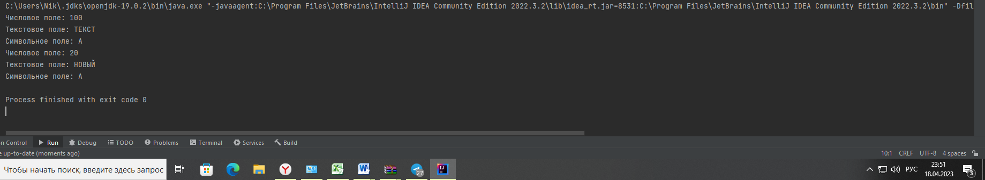

# Задание 2 Конструктор подкласса

## Программа

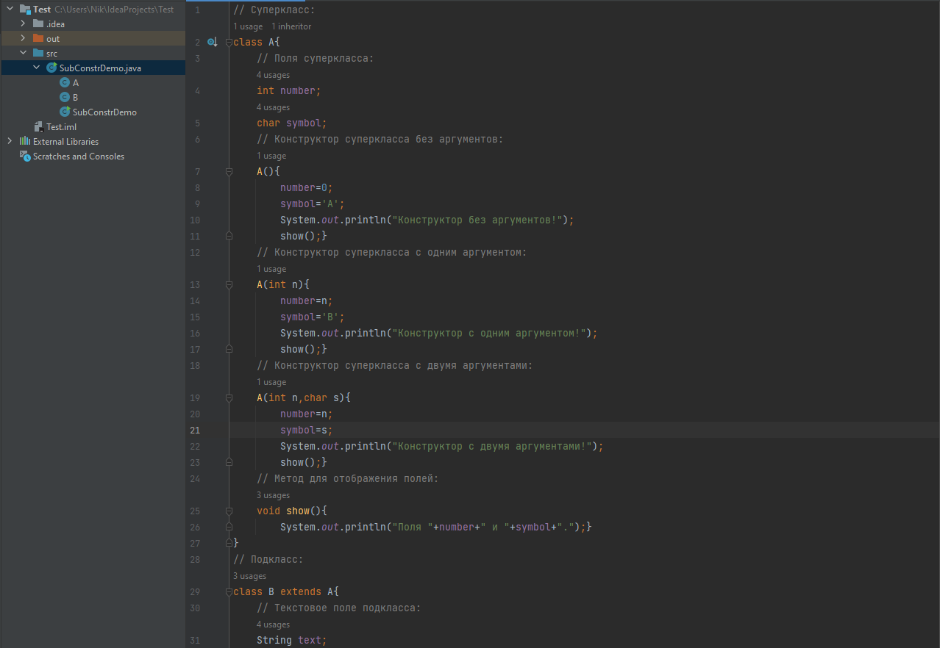

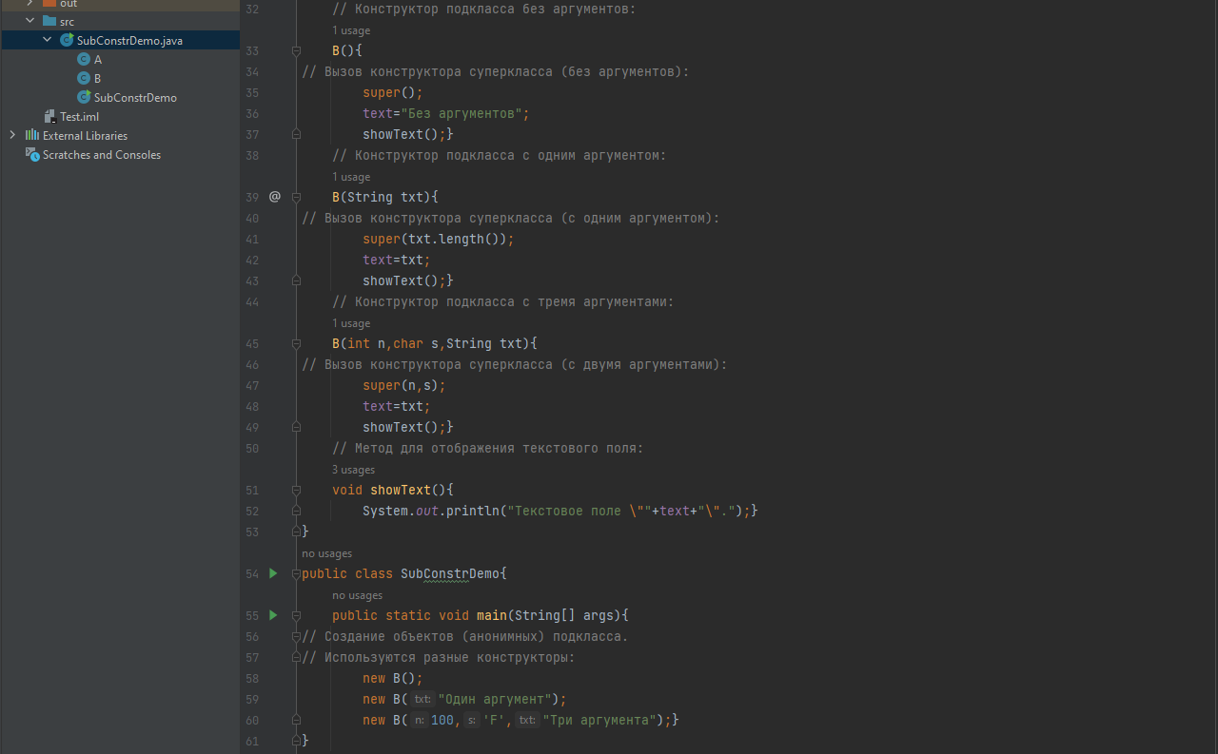

**Объяснение кода:** Создаются объекты подклассов, потом вызывается конструктор суперкласса (без аргументов). Потом выполняется конструктор суперкласса без аргументов для класса А и выводится в консоль его объявление. Далее с помощью функции show выводит строка с присвоенными значениями в конструкторе для переменных number and symbol. Далее вызывается конструктор суперкласса и выводится его объявление. Потом в класс А присваиваются новые значения это длина txt и значение B. Потом выводится его объявление о конструкторе с одним аргументом и его значения в следующей строчке, так же выводится для трёх аргументов.

Вывод в консоль:

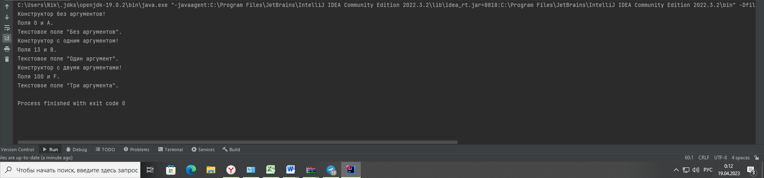

**Задание 3 Переопределение методов**

**Программа**

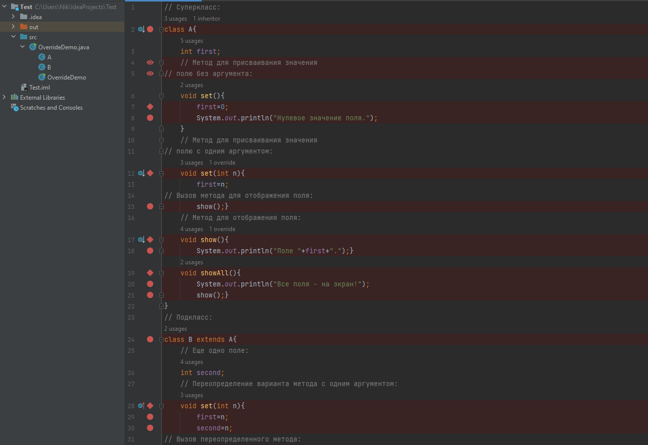

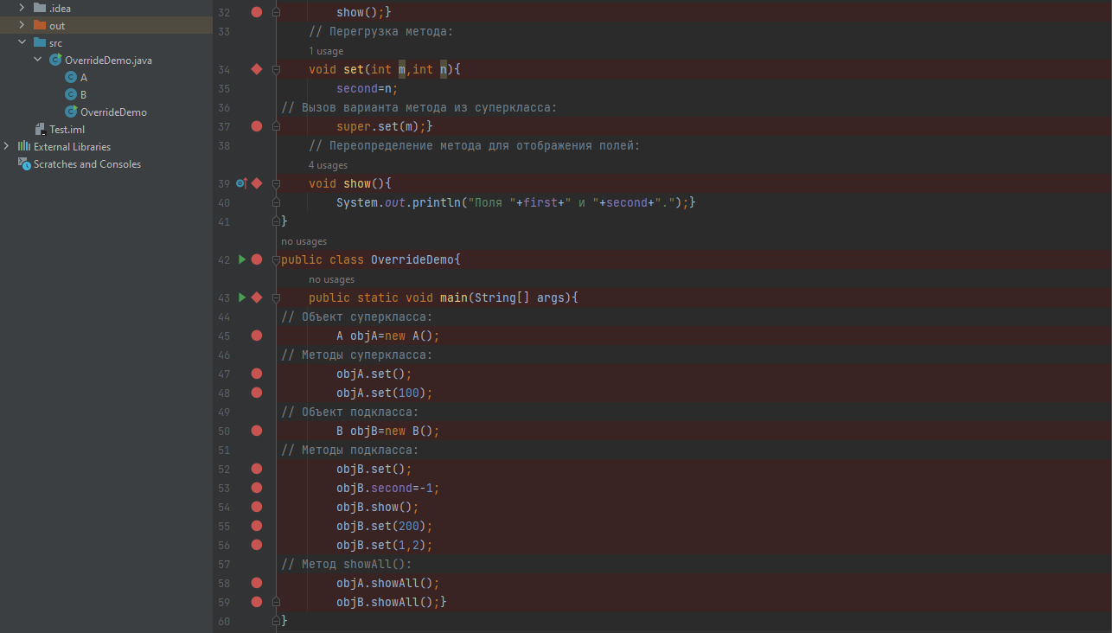

**Объяснение кода:** Создаётся объект суперкласса и методы суперкласса, далее для переменной first где мы создали её в классе A присваивается нулевое значение и выводится в консоль при помощи функции set. Потом в методе присваивается значение 100 и с помощью функции show выводится что “Поле имеет значение 100”. Далее создаётся объект подкласса B и он наследует свойства у объекта A. Далее всё происходит по тому же сценарию, который я описал выше, только с новыми значениями.

**Вывод в консоль:**

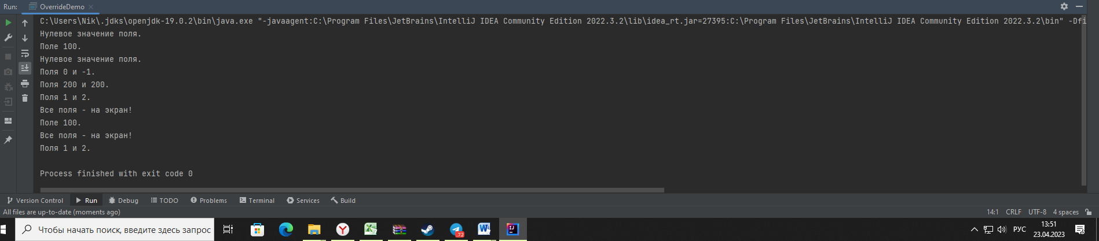

**Задание 4 Закрытые члены класса**

**Программа:**

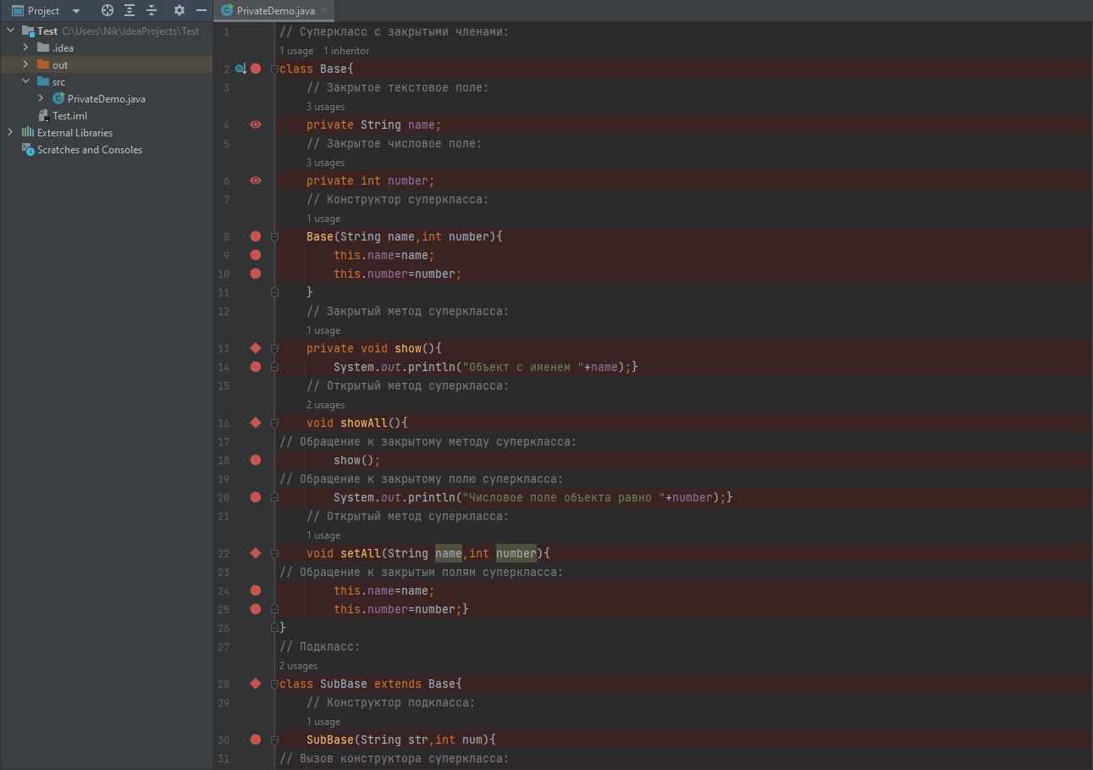

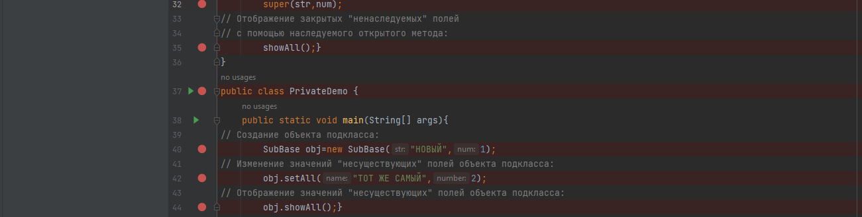

**Объяснение кода:** Сначала создаётся объект подкласса SubBase, потом вызывается конструктор суперкласса super и туда же присваиваются значения num and str. Потом выполняется конструктор подкласса Base с ссылкой на name and number им присваиваются значения “Новый” и 1. Далее обращаемся к закрытому методу суперкласса show() и выводим этот объект с его именем, а так же числовое поле этого объекта. Далее происходит тоже самое только с новыми значениями.

**Вывод в консоль:**

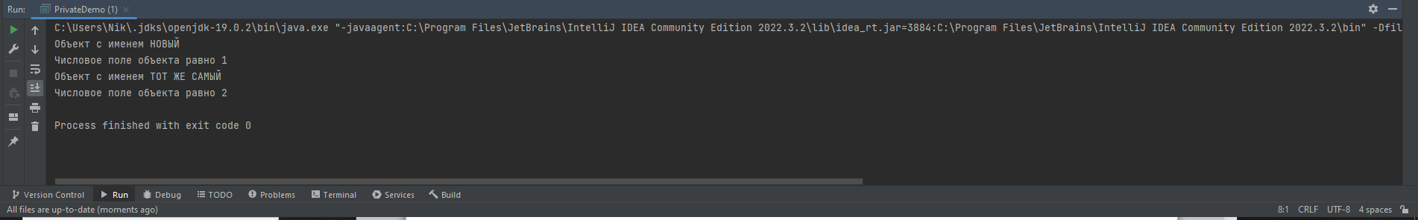

**Задание 5 Объектные переменные суперклассов**

**Программа:**

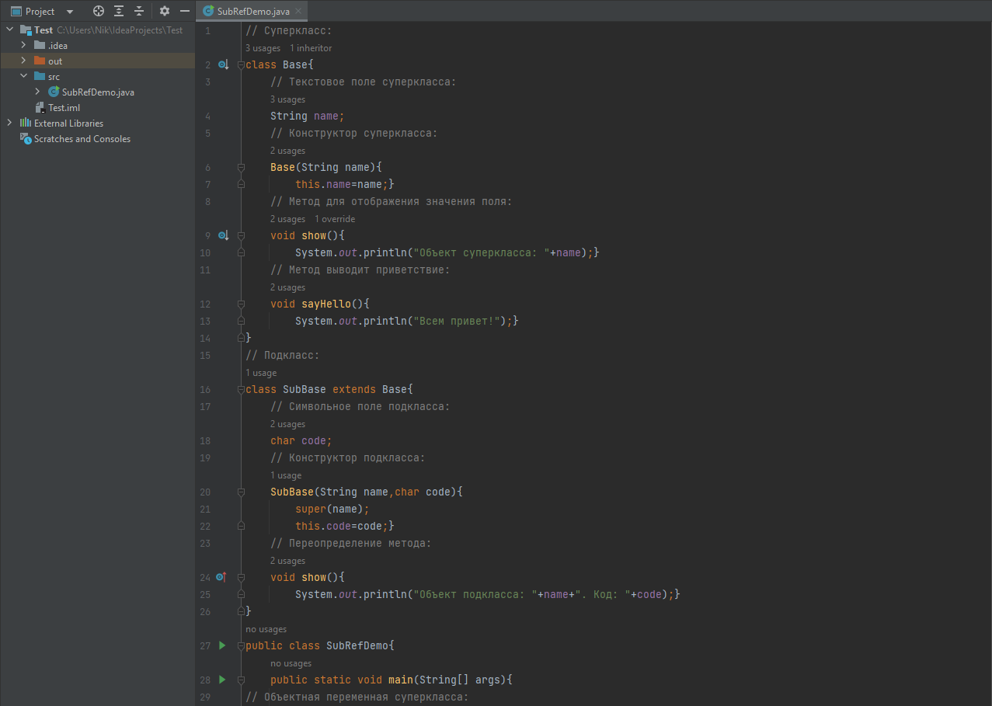

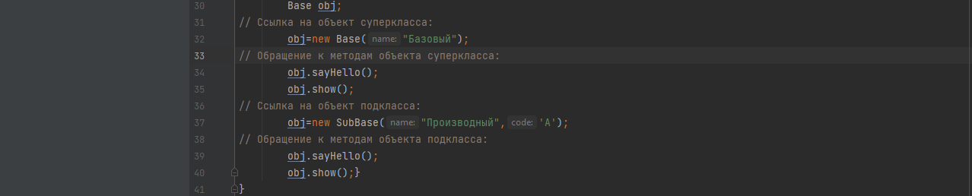

**Объяснение кода:** Сначала мы обращаемся к ссылке на объект суперкласса Названия Base и переменной name со значением “Базовый”, далее общаемся к его конструктору и его методам суперкласса – sayHello() and show(). После чего они вызываются и выводят в консоль приветствие и какой сейчас объект суперкласса. Потом мы снова обращаемся к ссылке на объект суперкласса, но с новым названием SubBase и его значениями name =’Производный’ и code = A. Далее обращаемся к его конструктору и его методам для вывода в консоль.

**Вывод в консоль:**

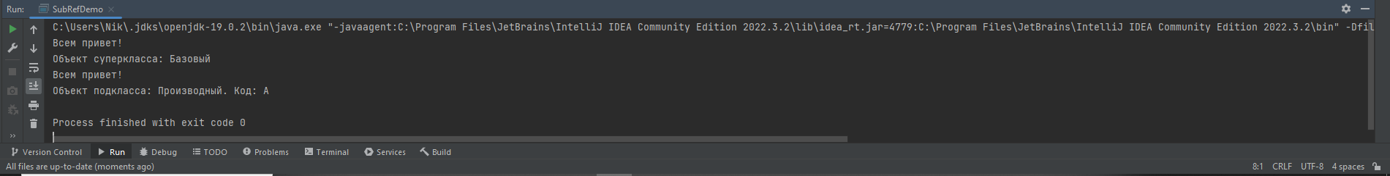

**Задание 6 Абстрактные классы**

**Программа:**

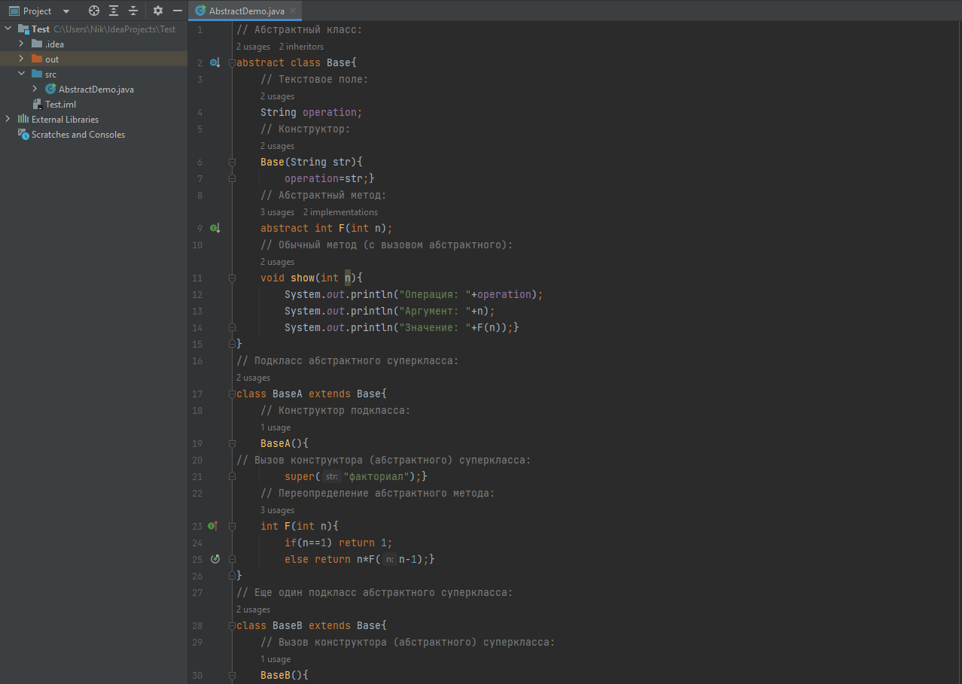

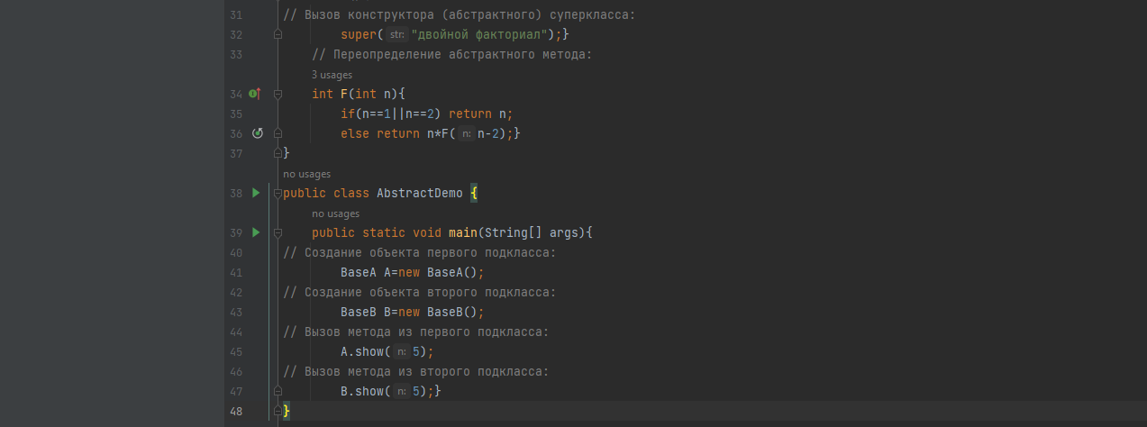

**Объяснение кода:** Сначала мы создаём объект первого подкласса, потом вызывается конструктор абстрактного суперкласса со значением “факториал” и выполняется сам конструктор Base, куда заносятся значения. Потом создаётся объект второго подкласса, вызывается конструктор абстрактного суперкласса со значением “двойной факториал ”, выполняется и заносятся его значения в конструктор BaseB. Далее вызывается метод show с выводом в консоль о операциях, значениями и аргументами с его условиями.

**Вывод в консоль:**

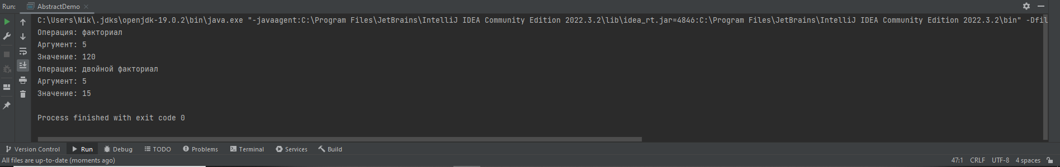

**Задание 7 Интерфейсы**

**Программа:**

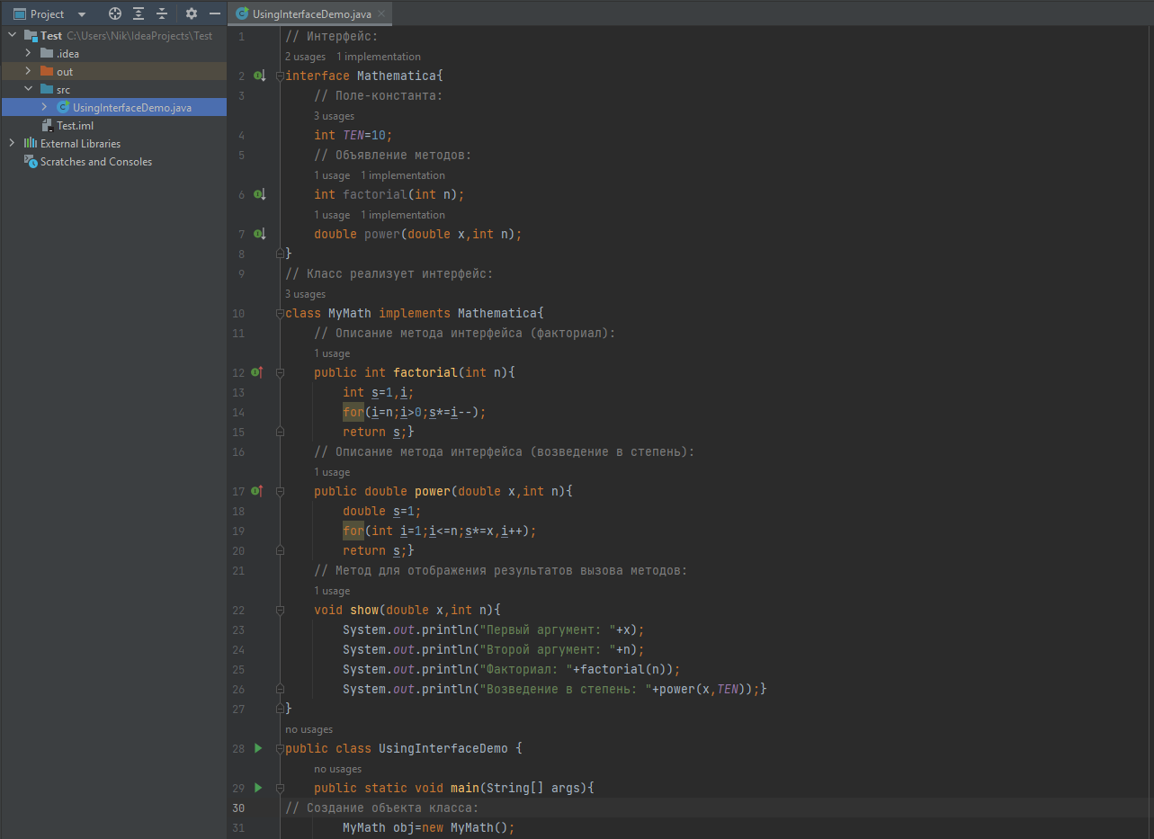



**Объяснение кода:** Вначале создаётся объект класса, далее реализуется интерфейс и определяется через статическое поле-константу. Далее вызывается метод show() с его отображением результатов вызова методов. Далее описывается метод интерфейса(факториал), описывается метод интерфейса(возведение в степень)

**Вывод в консоль:**

